Week 3, Dag 4 Een rechthoek construeren (Versie 20221202)
Nieuw onderwerp: allerlei vierhoeken construeren. We begonnen met de meest harmonische en makkelijkste vierhoek, nl. het vierkant. Vandaag de rechthoek!
Eigenschappen van een rechthoek:
- Vier gelijke hoeken (elk is natuurlijk 90⁰) De hoekpunten zijn A, B, C, D
- Zijden 2 aan 2 gelijk. 2 lange zijden AB en CD. 2 korte zijden AC en BD
- De gestippelde schuine lijnen zijn de ►diagonalen◄ en die zijn weer gelijk. Het zijn AD en BC
Opmerking:
Gegeven lijnstukken (of zijden) tekenen we ononderbroken langs het liniaal; maar de diagonalen zijn hulplijnen en die trekken we gestippeld. Dit geldt van nu af aan in alle figuren.
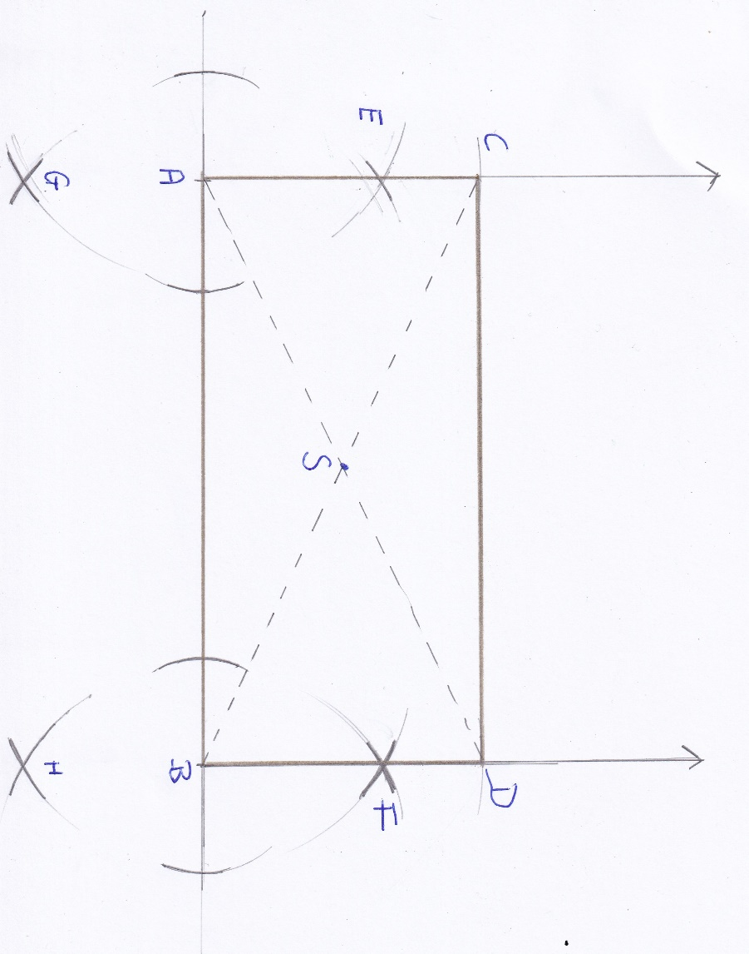
Constructiebeschrijving:
- Trek horizontale lijn en pas daarop af de toekomstige lange zijde AB van de rechthoek (bijv. 8cm maar mag ook willekeurig). Zet de letters A en B er bij
- Richt zowel in A als in B een middelloodlijn op als volgt:
- Verleng AB een stuk naar links en naar rechts
- Prik passer in A. Cirkel vanuit A een willekeurig boogje af links en rechts van A
- Prik passer in B. Cirkel vanuit B een willekeurig boogje af links en rechts van B
- Pas nu vanuit de vier boogkruisjes Basisconstructie 2 toe: het oprichten van een middelloodlijn. Dit geeft verticale lijnen vanuit A en vanuit B
- Neem tussen de passer de afstand van de korte rechthoekszijde en pas af op de verticale lijnen → punten C en D.
- Trek de lijn CD en de rechthoek is klaar
- Trek nu gestippelde de diagonalen AD en BC
ABCD is de gevraagde rechthoek
0-0-0-0-0

